АДМИНИСТРАЦИЯ ГОРОДА ПЕРМИ

НАЧАЛЬНИК ДЕПАРТАМЕНТА
ГРАДОСТРОИТЕЛЬСТВА И АРХИТЕКТУРЫ

Р А С П О Р Я Ж Е Н И Е

10.06.2020 059-22-01-03/1-44
О внесении изменений в приложение к распоряжению начальника департамента градостроительства и архитектуры администрации города Перми от 19.02.2020
№ 059-22-01-03/1-6
«О подготовке проекта межевания территории, ограниченной ул. Целинной,
ул. Бекетовой
в Мотовилихинском районе города Перми»

В соответствии со статьями 8, 46 Градостроительного кодекса Российской Федерации, на основании заявления федерального государственного бюджетного учреждения здравоохранения «Пермский клинический центр федерального медико-биологического агентства» от 27 мая 2020 г. № 059-22-01-27-2556:
1. Внести изменения в приложение к распоряжению начальника департамента градостроительства и архитектуры администрации города Перми
от 19 февраля 2020 г. № 059-22-01-03/1-6 «О подготовке проекта межевания территории, ограниченной ул. Целинной, ул. Бекетовой в Мотовилихинском районе города Перми», изложив в редакции согласно приложению к настоящему распоряжению.
2. Отделу планировки территорий управления территориального планирования и механизмов реализации департамента градостроительства
и архитектуры администрации города Перми:
2.1. обеспечить опубликование настоящего распоряжения в печатном средстве массовой информации «Официальный бюллетень органов местного самоуправления муниципального образования город Пермь» и опубликование (обнародование) на официальном сайте муниципального образования город Пермь в информационно-телекоммуникационной сети Интернет в течение 3 календарных дней со дня принятия настоящего распоряжения;
3. Управлению информационного обеспечения градостроительной деятельности департамента градостроительства и архитектуры администрации города Перми разместить настоящее распоряжение в информационной системе обеспечения градостроительной деятельности города Перми в течение
14 календарных дней со дня вступления в силу настоящего распоряжения.
4. Настоящее распоряжение вступает в силу со дня официального опубликования в печатном средстве массовой информации «Официальный бюллетень органов местного самоуправления муниципального образования город Пермь».
5. Контроль за исполнением настоящего распоряжения оставляю за собой.

М.В. Норова

Приложение
к распоряжению начальника департамента градостроительства
и архитектуры администрации города Перми
10.06.2020 059-22-01-03/1-44

ТЕРРИТОРИЯ
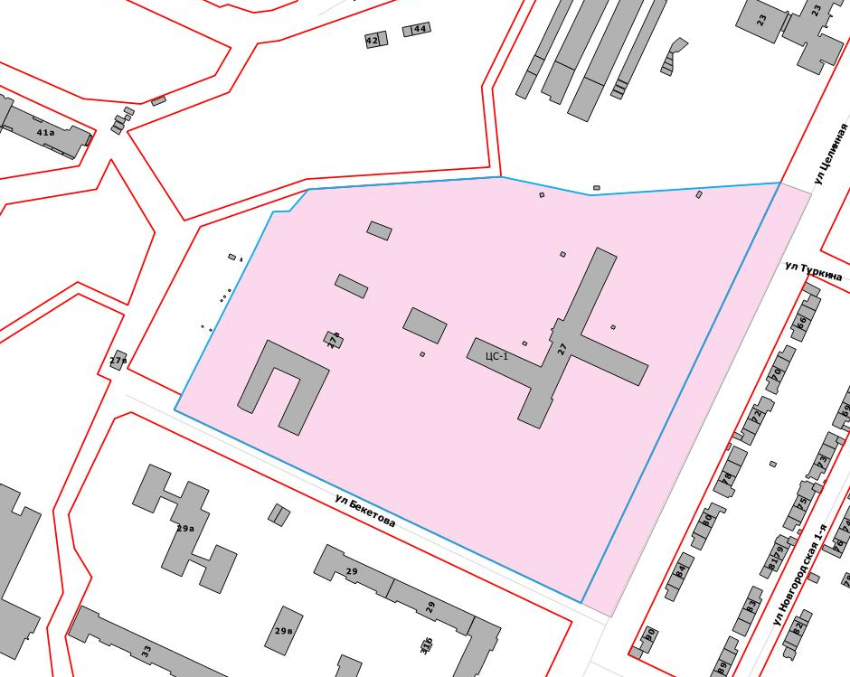
ограниченная ул. Целинной, ул. Бекетовой в Мотовилихинском районе города Перми, площадью 5,32 га

   | – граница территории для подготовки проекта межевания территории  – граница зоны учреждений здравоохранения (ЦС-1)  в соответствии с картой градостроительного зонирования Правил землепользования и застройки города Перми, утвержденных решением Пермской городской Думы  от 26.06.2007 № 143

